Муниципальное учреждение образования –
средняя общеобразовательная школа
п.Пригородный

Обобщение опыта работы
Уполномоченного по защите
прав участников образовательного процесса
Варнавской Галины
Николаевны

2008

Сегодня в России о правах человека говорят все: Президент, депутаты, министры, преподаватели, родители, дети. Важный шаг на пути защиты прав ребенка сделан Уполномоченным по защите прав участников образовательного процесса, направленный на развитие правового просвещения школьника и на создание новой формы взаимоотношений детей и взрослых. Через уполномоченных реализуется социально- образовательная программа по формированию правовой культуры и правового сознания не только детей, но и родителей, воспитателей, учителей.
В МОУ – СОШ п.Пригородный работа по защите прав ведется с 2001 года. Работа уполномоченного строится по трем направлениям: работа с учащимися, работа с родителями и работа с учителями.
Вопрос о правах детей и их соблюдении отражает изменения в системе образования и, прежде всего, в сфере отношений между основными участниками образовательного процесса, детьми, их родителями, педагогами, школьной администрацией. Одним из основных факторов, препятствующих более полной реализации прав детей в образовательных учреждениях, - низкий уровень правовой культуры всех участников образовательного процесса.
Приоритетной задачей является повышение правовой культуры учащихся, воспитание у них уважения к праву, соблюдение законов – ведь от постановки этой работы в школе, от создания четкой системы формирования правосознания зависит многое. В условиях школы правовое просвещение и воспитание детей осуществляется, прежде всего, в процессе изучения основ наук и во внеклассной работе с учетом возрастных и индивидуальных особенностей школьников.
Система образовательных компонентов предполагает:
- изучение основ правовых знаний с раннего возраста;
- тренинг социальных навыков обучающихся основной школы;
- изучение курса «Правоведения» в старших классах;
- тренинг личностного роста и профессионального самоопределения в 9-11 классах;
- реализацию межпредметных связей и др.
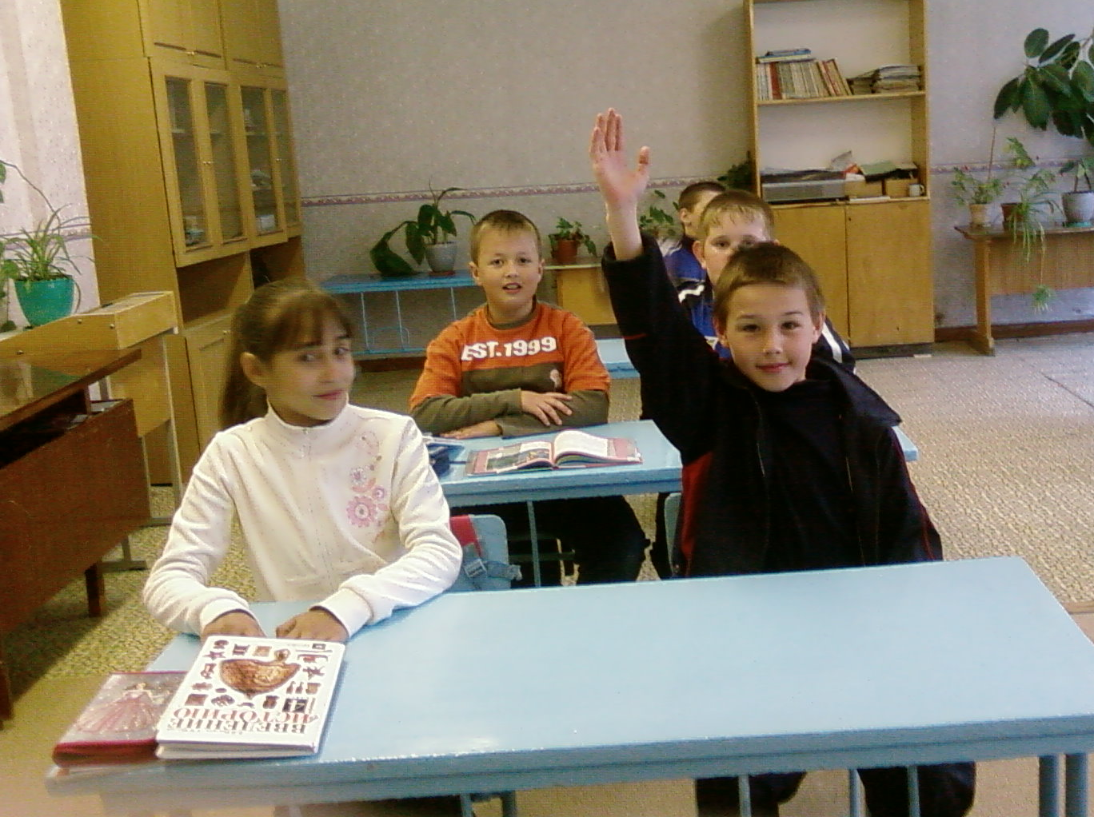
На уроках обществознания в 8 – 11 классах учащиеся изучают общество и его основные сферы, правовое регулирование общественных отношений. В 9 классе при изучении спецкурса «Право в нашей жизни» (учитель Варнавская Г. Н.) дети знакомятся не только с основами знаний о праве и государстве, но и получают практические умения и навыки, необходимые каждому человеку в современном обществе, ценные ориентиры, позволяющие сформировать общественное отношение к правовым и политическим реалиям.
Правовые знания нужны школьникам не сами по себе, а как основа поведения в различных жизненных ситуациях, имеющих юридический смысл.
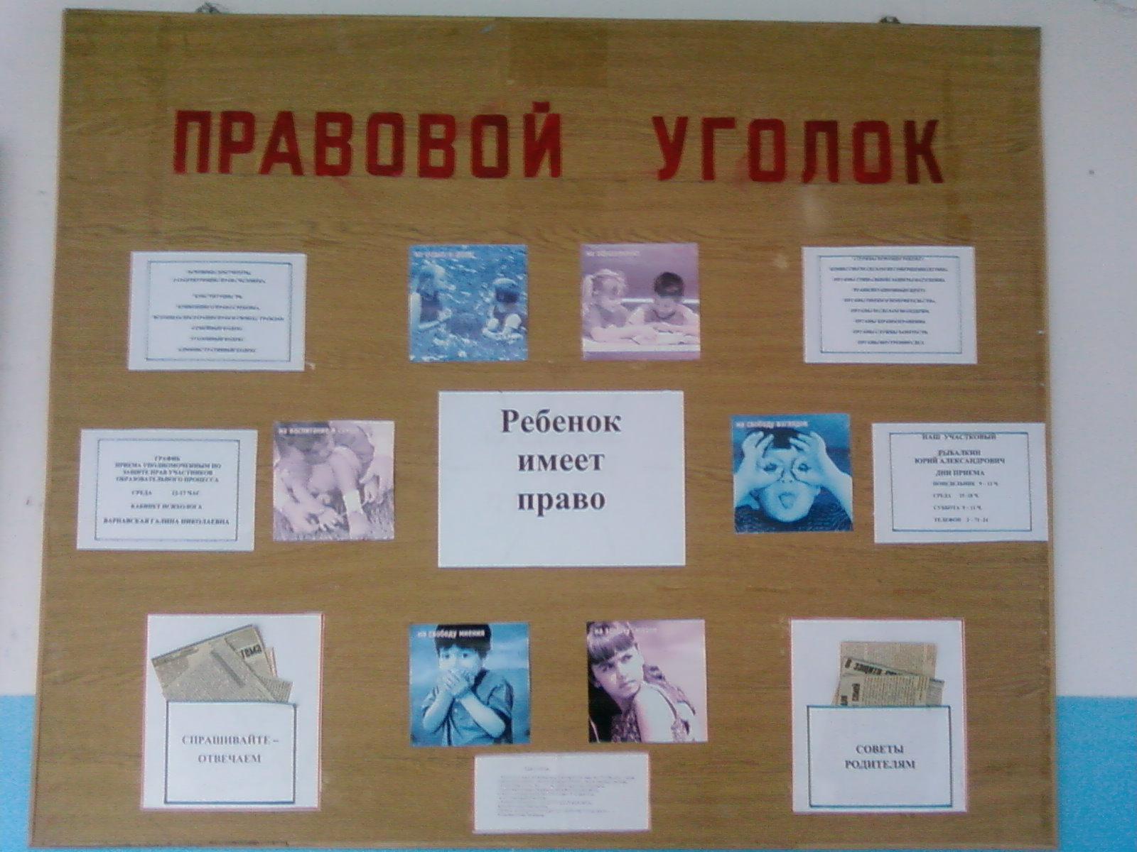
Традицией стало проведение недели правовых знаний, которая включает в себя интерактивные методы с использованием ролевых игр и имитации театрализованных представлений. В начальной школе в доступной форме дети изучают документы, гарантирующие права ребенка. Ребята средних и старших классов более подробно знакомятся с правами и обязанностями несовершеннолетних, на которых идет обсуждение об ответственности ребят за свои поступки. Ежегодно организуется встреча с работниками правоохранительных органов. Уже несколько лет ученики школы участвуют в конкурсе проектных работ «Права ребенка в XXI веке».
В школе существует ученический актив, это ребята из кружка «Юный правовед», который ведет уполномоченный по защите прав. Ребята помогают в оформлении правового уголка, проводят внеклассные мероприятия для учащихся 1 – 7 классов. С участием волонтеров было проведено театрализованное представление по сказке «Колобок» для 5 – 7 классов, для малышей игра – путешествие «Права детей». В течение учебного года проводится работа по правовому просвещению среди всех учащихся, оказывается консультативная помощь классным руководителям и практическая помощь в проведении мероприятий.
На базе школы в 2007/2008 учебном году был проведен теоретический семинар «Правовое просвещение родителей». Правовое просвещение родителей включает в себя проведение родительских лекторий, собраний, встречи с представителями ЦЗН (Еременко Т. Б.), управления образования, УСЗН (Гец Г. П.), работниками ОВД (Ванин С. В., Сорокин А. М.). Они рассказывают об общей картине по району, оказывают консультативную помощь по многим вопросам.
Индивидуальные консультации, беседы, посещение на дому уже давно вошли в практику уполномоченных по защите прав. За время работы было проведено 56 консультаций, за последний год – 14. Вопросы, по которым обращаются родители, касаются в основном оказания помощи при оформлении субсидий, детских пособий, опекунства. Были конфликтные ситуации в среде сверстников и с учителями, которые решались с помощью администрации и с помощью управления образования.
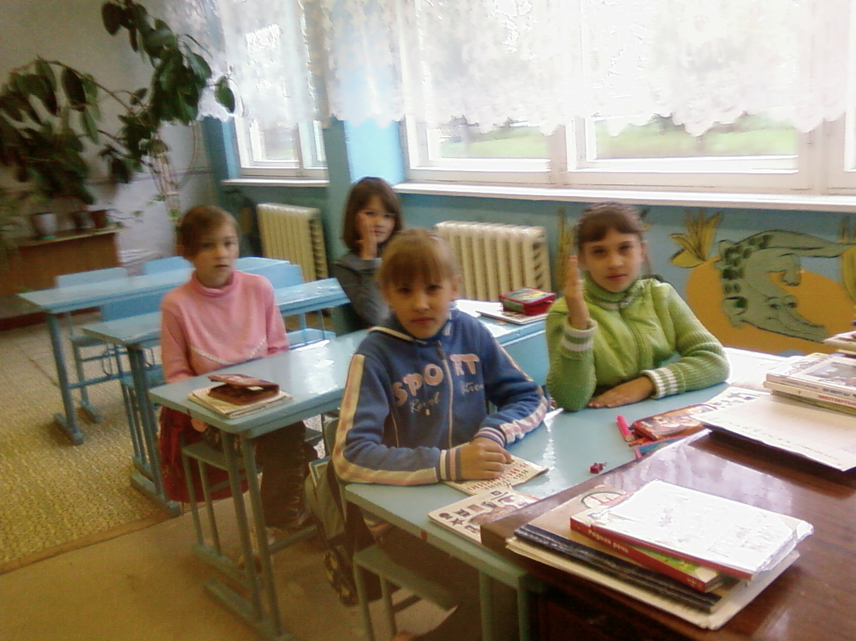
Учителям оказывается в основном консультативная помощь по правовым вопросам, проводятся встречи с волонтерами. В этом году на заседании МО классных руководителей было проведено практическое занятие «Работа педагогов по профилактике правонарушений». При переходе к профильному обучению помощь оказывалась классным руководителям 1, 5, 9 классов.
Правовое воспитание в школе тесно связано с работой социального педагога, который оказывает действительную помощь по правовым проблемам.
Гражданское общество начинается в воспитания гражданина. Часто после окончания школы обнаруживается полная правовая безграмотность подростков. И хотя школьники в силу возрастных ограничений и других объективных причин не могут быть включены в реальные политические процессы, они все равно оказывают на них определенное воздействие, воспитывают в них конкретные жизненные установки и устремления.

